**Standardschriftart ändern in Outlook**

[[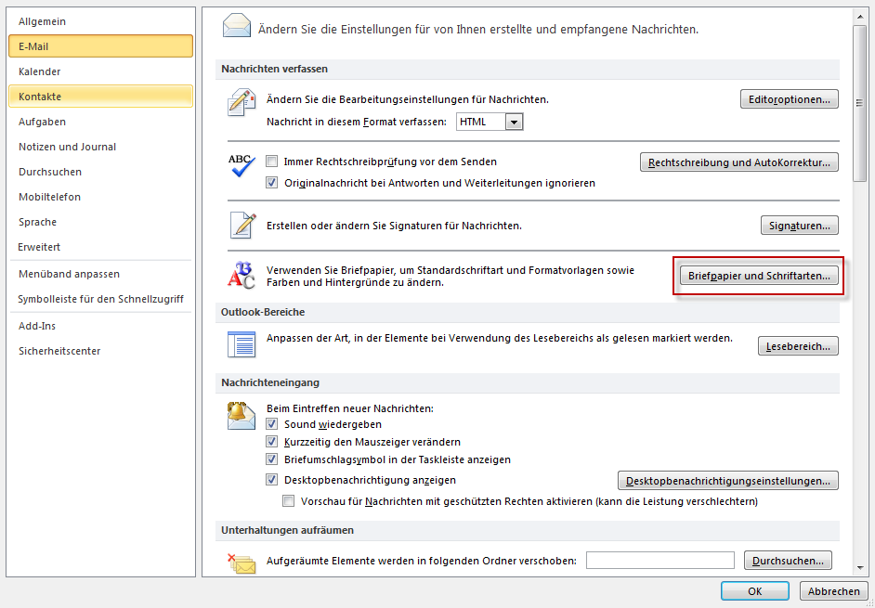](http://praxistipps.s3.amazonaws.com/standardschriftart-aendern_54228a59.png)Standardschriftart ändern](http://praxistipps.s3.amazonaws.com/standardschriftart-aendern_54228a59.png)

1. Öffnen Sie [Outlook](http://www.chip.de/downloads/Outlook-2013_43620649.html) und wählen Sie im Menü "Datei".
2. Rufen Sie "Optionen" und anschließend "E-Mail" auf.
3. Nun können Sie über "Briefpapier und Schriftarten" unter der Überschrift "Zum Verfassen einer Nachricht" eine Schriftart auswählen.
4. Bestätigen Sie zum Schluss mit "OK" und schließen Sie alle offenen Einstellungsfenster von Outlook ebenfalls mit einem Klick auf "OK".